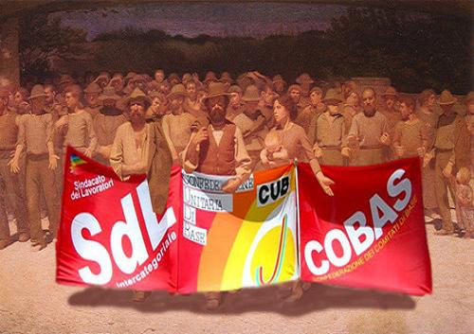

    

Trieste, 12 marzo 2010 FEDERAZIONE RDB TRASPORTI TRIESTE

…per non dimenticare:
COSA SIAMO
COSA FACCIAMO
COSA CI MERITIAMO !

Di tanto in tanto, i lavoratori, ( soprattutto quelli più disattenti - disinformati o forse solo quelli più strumentalizzati ) chiedono a cosa sia servita e cosa abbia fatto - in azienda - l’Organizzazione di Base.
A tali domande, le RDB hanno dato più volte una circostanziata risposta, nel corso della ventennale attività di tutela sindacale.

Un’attività, che è stata palesemente approvata e riconosciuta proprio in ambito aziendale, da centinaia di lavoratori che si sono voluti iscrivere per sostenere l’attività dell’Organizzazione. Non si può neppure trascurare di sottolineare che tale attività è stata anche riconosciuta dalle più importanti Istituzioni territoriali, che hanno deciso di stabilire un rapporto di duraturo confronto, su tutte le questioni che interessano i lavoratori del trasporto pubblico locale.

Tutto ciò ha consentito alle RDB di crescere e di consolidarsi organizzativamente, tanto da rappresentare - numericamente - il secondo sindacato aziendale. Ciononostante - la Struttura direttiva aziendale di RDB – ha deciso di produrre comunque questo fascicoletto, per rendere evidente a chiunque, quale sia stato il percorso sindacale dell’ Organizzazione e quali siano stati gli importanti risultati che si sono potuti realizzare, grazie al sostegno dei colleghi, al contributo degli iscritti e alla capacità dimostrata da tutti gli attivisti RDB.


R.D.B.
con numerose manifestazioni, scioperi,
denuncie e petizioni ha impedito un drastico
peggioramento delle condizioni di lavoro e
della sicurezza degli autoferrotranvieri di,
Trieste bloccando i progetti devastanti della
A.C.T.prima e di Trieste Trasporti poi, che
riceveva numerose condanne da parte dei
Giudici del Lavoro

tralasciando gli importanti risultati ottenuti negli anni ‘80 e ‘90,
principalmente R.D.B. per i lavoratori:

- nel 2001 lottava e dava il suo contributo per impedire: che T. T. eliminasse 114 lavoratori in “esubero”; cancellasse tutta la contrattazione integrativa aziendale, aumentasse l’orario di lavoro;
- nel 2002 veniva esclusa dal tavolo di trattativa aziendale, su esplicita richiesta delle altre OO. SS. Conseguentemente intensificava il confronto nelle Sedi Istituzionali;
- nel 2003 promuoveva una sottoscrizione economica per far fronte alle spese legali degli indagati di T .T.;
- nel 2004 attivava il centro di assistenza fiscale gratuito;
- denunciava i controlli illegittimi all’uscita di Broletto e T. T. era costretta a sospendere le perquisizioni personali;
- nel 2005 bloccava il progetto del “ testo unico “ di T. T., che nuovamente tentava di eliminare tutti i 350 contratti aziendali e con essi, gran parte dei diritti acquisiti dai lavoratori in anni di lotte;
- denunciava le visite mediche illegittime sui lavoratori e la Società T. T. veniva sanzionata penalmente e bloccava le visite;
- informava i lavoratori delle pesanti modifiche al Piano industriale di T. T. e veniva cacciata dal tavolo di confronto aziendale;
- nel 2006 chiedeva - inutilmente - alle altre 5 OO. SS. di definire unitariamente una piattaforma rivendicativa comune aziendale;
- ciononostante raccoglieva 300 firme sulla piattaforma rivendicativa approvata dai lavoratori
- attivava lo sportello di consulenza legale gratuito;
- nel 2007 bloccava il tentativo dell’azienda, che alla Regione F.V.G. aveva chiesto una nuova Legge senza vincoli per le assunzioni, gli organici e per le retribuzioni dei lavoratori;
- denunciava le continue avarie ai bus e costringeva T.T. ad accettare un Protocollo per la sostituzione dei bus in servizio;
- nel 2008 impediva che T. T. togliesse il lavoro a 38 conducenti di linea, sub appaltando ben dieci linee di trasporto pubblico;
- chiedeva - inutilmente – per la seconda volta alle OO. SS. aziendali, la stesura di una piattaforma rivendicativa unitaria;
- denunciava alla A. S. L. i danni alla salute dei lavoratori, derivanti dalle scarse manutenzioni e T. T. veniva costretta ad adottare un Protocollo manutentivo adeguato - SIC 001;
- nel 2009 denunciava le esalazioni di acido solforico in cabina di guida, costringendo T. T. a montare sui bus adeguati dispositivi di sicurezza;
- denunciava le violazioni alle normative che regolano l’orario di lavoro e i riposi. Conseguentemente T. T. riceveva una multa da 40.000 € e veniva costretta ad applicare la Legge assumendo 30 nuovi conducenti di linea;
- nel 2010 otteneva dalla Provincia di Trieste, un’intensificazione delle ispezioni sui mezzi e sui percorsi del trasporto pubblico;
- denunciava la pericolosità della viabilità di Sottolongera, ottenendo l’installazione del semaforo a chiamata per i bus della linea 35;
- contribuiva sicuramente anche all’allontanamento ( licenziamento ? ) dell’ultimo direttore del personale – tale Catozzo;


Ciò nonostante, hanno perfettamente ragione quei colleghi che rimarcano il fatto secondo cui RDB avrebbe potuto fare ancora di più! Ciò è sicuramente vero e sarebbe stato senz’altro possibile, se le altre OO. SS. aziendali – in più occasioni - non avessero esplicitamente richiesto a T. T. di escludere il Sindacato di Base dal tavolo di trattativa aziendale, contrariamente a quanto invece veniva auspicato dalla gran parte dei lavoratori di T. T.
Malgrado ciò, l’impegno di RDB non è venuto meno e l’attività sindacale è proseguita comunque con forza.
Rimane il fatto che oggi, i lavoratori sono comunque insoddisfatti e fortemente preoccupati per la loro condizione lavorativa. E’ del tutto evidente che ciò non dipende però in alcun modo da quello che non ha fatto RDB, quanto invece da quello che hanno fatto le altre OO. SS. e dalle scelte operate a livello aziendale e nazionale, tanto che su ogni tavolo di trattativa non hanno mai perso occasione per continuare - nel corso degli anni - a svendere i diritti acquisiti con le lotte dei lavoratori.
Tutto ciò si è realizzato attraverso la condivisione sindacale dei provvedimenti legislativi e contrattuali, che per gli autoferrotranvieri – negli ultimi anni - hanno prodotto:
- limitazione del diritto costituzionale di sciopero
- aumenti salariali irrisori – comunque minori dell’inflazione
- perdita del potere d’acquisto dei salari del 35 %
- aumento dell’età’ pensionabile e taglio della rendita mensile
- soppressione del fondo speciale pensione della categoria, con dimezzamento della futura rendita pensionistica
- esclusione dai benefici dei lavori usuranti
- privatizzazione delle aziende, con riduzione degli organici
- assunzioni “ precarie “ e non più stabili per i nuovo personale
- pesanti e ricorrenti tagli delle retribuzioni per i nuovi assunti
- cancellazione della contrattazione integrativa aziendale
- scippo della liquidazione - T. F. R. - attivazione fondi privati
- perdita del contratto autoferro, per operai e impiegati
- taglio del 20 % sul trattamento economico durante la malattia
- aumento dell’orario di lavoro a 39 ore effettive di guida
- assunzioni precarie, flessibilità, plurimansioni,
- deroghe aziendali peggiorative del contratto nazionale
- aumenti di produttività, flessibilità, efficienza e competitività

Cisl e Uil hanno condiviso senza esitazioni le scelte del Governo arrivando a sottoscrivere anche di recente, il Patto per l’Italia di cui la liberalizzazione delle forme del lavoro rappresenta una parte sostanziosa. La Cgil non ha firmato il Patto, ma assieme a Cisl e Uil, già prima ha condiviso e avallato l’abolizione della “scala mobile” ( governo Amato ), gli accordi sulla flessibilità ( Ciampi ), la riforma delle pensioni ( Dini ), i contratti di lavoro flessibile ( Treu ), l’attacco al diritto di sciopero ( D’Alema ) la deregolamentazione del mercato del lavoro ( Biagi ), i protocolli welfare sull’aumento dell’età pensionabile e l’aumento della precarietà ( Prodi ).
RDB invece - a differenza di altre OO. SS. - si è sempre impegnata in difesa del salario, dei diritti, della dignità, della sicurezza, della democrazia e per ottenere il rispetto delle leggi e dei contratti.
Preso atto che i dirigenti di T. T. non sono mai stati minimamente intenzionati a migliorare le condizioni dei lavoratori, ma sono sempre stati molto presi dalla smania di far soldi – RDB ha deciso di adottare una strategia fortemente conflittuale e proprio per tale ragione, non si e’ mai piegata e non ha mai firmato alcun accordo deleterio per gli interessi dei lavoratori. RDB non ha quindi alcuna responsabilità, se T.T. - da tempo – oramai continua:

  - a non applicare gli accordi aziendali regolarmente sottoscritti,
  - a non coprire in modo adeguato gli organici dei reparti in sofferenza,
  - a tagliare le prestazioni economiche e normative, nei periodi di malattia,
  - a ridurre lo stipendio dei nuovi assunti,
  - a procedere con ristrutturazioni selvagge con mobilità forzata, flessibilità delle mansioni ed aumento delle prestazioni lavorative,
  - ad accusare i lavoratori di assenteismo per poi tagliare più agevolmente il loro premio di risultato.
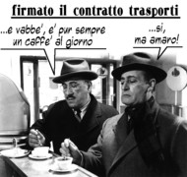
RDB è fermamente convinta dell’importanza che riveste l’ azione informativa - che di per se -può consentire ai lavoratori di apprendere delle informazioni, che altrimenti gli verrebbero precluse. In tal modo risulterà più agevole comprendere quanto stia accadendo a livello nazionale e aziendale e riuscire conseguentemente a farsi un idea sui reali motivi per cui si accadono determinati fatti.
Talvolta infatti può risultare difficile comprendere bene le ragioni dell’ atteggiamento “collaborativo “ di alcuni rappresentanti sindacali dei lavoratori, che più che interessarsi alla tutela dei diritti dei lavoratori, dimostrano invece di essere molto più interessati dalla necessità di non perdere i privilegi personali, come anche la necessità di evitare di precludersi ogni possibile promozione o avanzamento di carriera sul posto di lavoro.
D’altronde tutti ben conoscono gli eloquenti casi nazionali e locali di noti sindacalisti che nelle aziende e fuori dalle aziende, sono riusciti a raggiungere dei sereni e pacifici “posti al sole”.

A livello locale, cosi come a livello nazionale le RDB continueranno invece ad impegnarsi per:
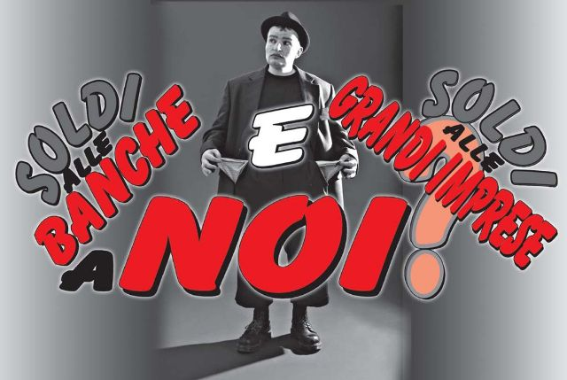
- sollecitare costantemente gli Enti locali, affinché vengano adottati tutti quei provvedimenti che possano risultare utili a migliorare le condizioni della viabilità cittadina ed il lavoro del personale del trasporto pubblico;
- definire con le Aziende, degli interventi di miglioramento delle condizioni di lavoro, in coerenza con le piattaforme rivendicative approvate dai lavoratori, che chiedono la riduzione dei carichi di lavoro e della flessibilità delle prestazioni, nonché aumenti salariali di livello europeo;
- richiedere - agli Enti istituzionali preposti alla vigilanza - una costante azione di controllo sull’applicazione delle normative di legge e contrattuali, soprattutto per quanto concerne la salute e la sicurezza sul lavoro.
- sollecitare le Aziende, affinché decidano di stanziare dei fondi economici utili a rendere, più confortevole e pulito, l’ambiente di lavoro dei reparti manutentivi e delle cabine di guida, provvedendo inoltre ad attrezzare i capolinea principali, con adeguati e dignitosi servizi igienici, riservati al personale, simili a quelli già in uso sulle autostrade austriache.

RDB CHIEDE
STESSO LAVORO STESSO SALARIO STESSI DIRITTI PER TUTTI I LAVORATORI

RDB è fermamente convinta che i lavoratori non possano più continuare ad essere sfruttati e massacrati sia dal punto di vista economico sia dal punto di vista normativo. Ma proprio per evitare ulteriori arretramenti della loro condizione - RDB è altrettanto convinta che - essi dovranno diventare nuovamente protagonisti delle scelte nel mondo del lavoro. Per favorire tale risultato sarà quindi necessario che vengano abbandonati i sindacati concertativi – storici e si continui invece a favorire l’adesione alle Rappresentanze sindacali di Base, rafforzando così il Sindacalismo conflittuale, alternativo, indipendente, la cui la parola d’ordine sarà per tutti: stesso lavoro, stessi diritti, stesse tutele, stesso salario.

